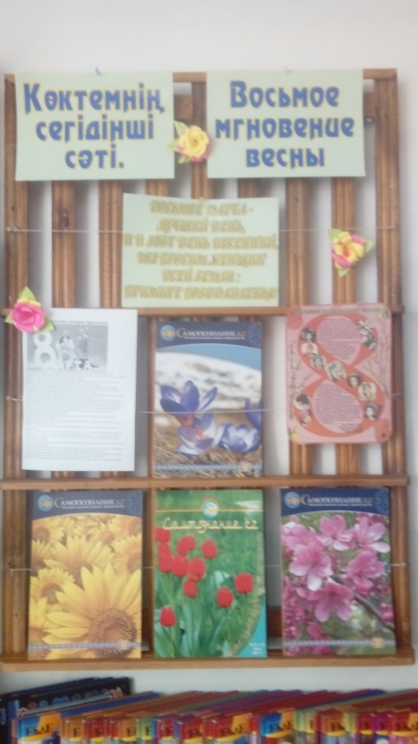

Для половинок прекрасного пола. Была организованна выставка на тему «8 мгновенье весны»